Министерство образования и молодежной политики Свердловской области



ГАПОУ СО «Екатеринбургский колледж транспортного строительства»

Отчёт по программе «**Практическое занятие 12.1**»

Выполнил: Абдулазимов Руслан Эльданиз оглы

Группа: ПР-24

Преподаватель: Мирошниченко Г.В

2023

**Класс треугольник:**

**Входные:**

5 переменных типа string. И Int.

**Выходные данные:**

Строка || числа

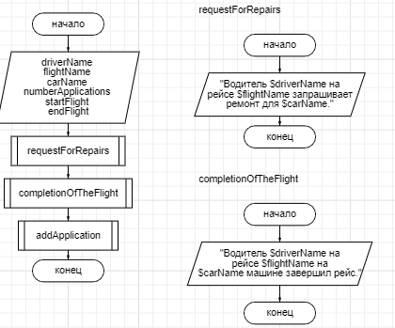**Блок-схема:**

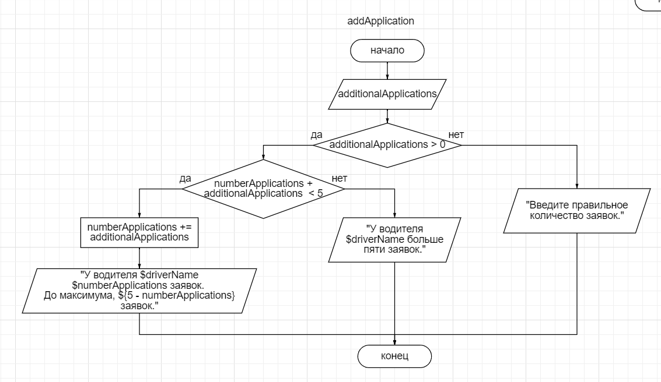

**Листинг программы**

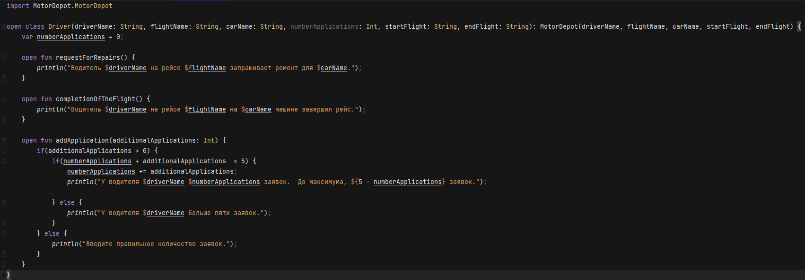

**Класс диспетчер:**

**Входные данные**

5 переменных string.

**Выходные данные**

Строка

**Блок-схема**

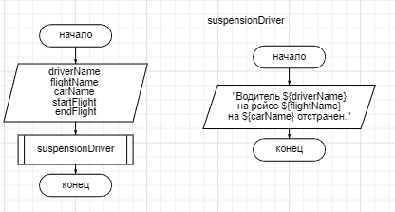

**Листинг программы**

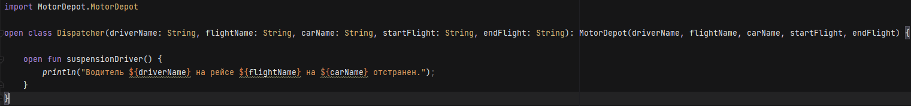

**Класс автомобильное депо.**

**Входные данные**

5 переменных типа String.

**Выходные данные**

Строка

**Блок-схема**

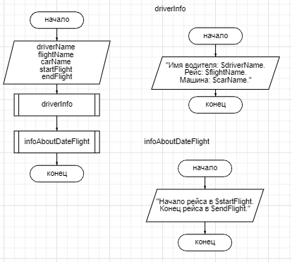

**Листинг программы**

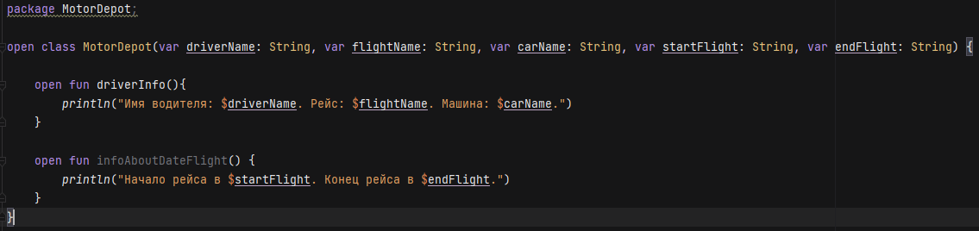

**Вывод**

Объявил пакет с классом.

**Входные данные**

Три String. Два Int

**Выходные данные**

Строка

**Блок-схема (Comic)**

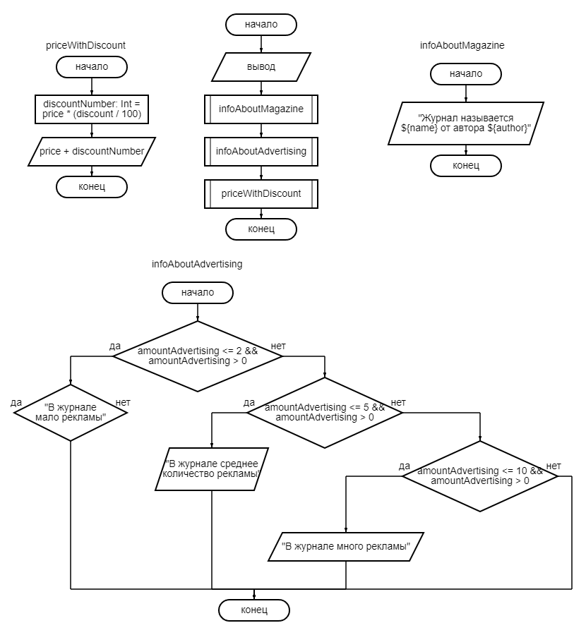

**Листинг программы**

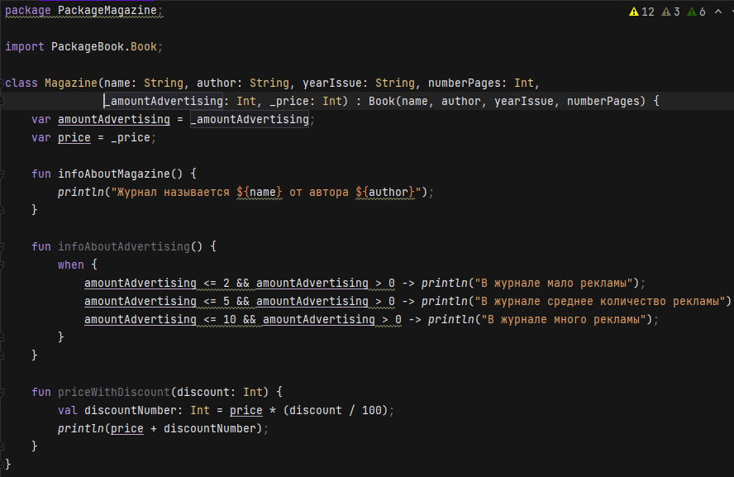

**Вывод**

Объявил пакет с классом.